### 

**UBND HUYỆN GIA LÂM**

**TRƯỜNG MẦM NON CỔ BI**

**-----------------**

**SÁNG KIẾN KINH NGHIỆM**

**ỨNG DỤNG PHƯƠNG PHÁP STEAM TRONG TỔ CHỨC HOẠT ĐỘNG TẠO HÌNH CHO TRẺ 4 - 5 TUỔI**

**Lĩnh vực /Môn : Giáo dục mẫu giáo**

**Cấp học : Mầm non**

**Tên tác giả : Hoàng Thị Huyền**

**Đơn vị công tác : Mầm non Cổ Bi**

**Chức vụ : Giáo viên**

**NĂM HỌC: 2020 - 2021**

**Mục lục**

**I. ĐẶT VẤN ĐỀ.** 1

1. Lý do chọn đề tài. 1

2. Thời gian nghiên cứu: 2

3. Đối tượng, phạm vi nghiên cứu: 2

4. Phương pháp nghiên cứu: 2

**II. GIẢI QUYẾT VẤN ĐỀ**. 3

1. Cơ sở lý luận: 3

2. Cơ sở thực tiễn 5

2.1. *Thuận lợi*. 5

2.2. *Khó khăn*. 5

2.3. *Khảo sát đánh giá trẻ* 6

3.Một số biện pháp 6

3.1. *Biện pháp 1*:Nghiên cứu tài liệu, xây dựng kế hoạch. 6

3.2. *Biện pháp 2*: Ứng dụng trong tổ chức hoạt động tạo hình 8

3.3. *Biện pháp 3*: Ứng dụng vào các hoạt động trong ngày. 11

3.4. *Biện pháp 4*: Phối kết hợp với phụ huynh 13

3.5. *Biện pháp 5*: Nêu gương, khen thưởng kịp thời: 14

4.Kết quả 14

**III. KẾT LUẬN VÀ KHUYẾN NGHỊ** 16

1.Kết luận: 16

2. Bài học kinh nghiệm…………………………………………………….....16

3. Khuyến nghị. 16

CÁC HÌNH ẢNH MINH HỌA SÁNG KIẾN

# I. ĐẶT VẤN ĐỀ.

## 1. Lý do chọn đề tài.

Hoạt động tạo hình có một vị trí vô cùng quan trọng trong toàn bộ hệ thống các hoạt động của trẻ ở lứa tuổi mầm non và được coi là một trong những con đường cơ bản để tiến hành giáo dục thẩm mĩ, giáo dục toàn diện cho trẻ. Bên cạnh đó, hoạt động tạo hình còn giúp trẻ hình thành các phẩm chất, kĩ năng ban đầu của con người như một thành viên trong xã hội biết lao động tích cực, sáng tạo.Hoạt động tạo hình là một trong những hoạt động hấp dẫn nhất đối với trẻ 4-5 tuổi. Khi tham gia hoạt động này, trẻ được tìm hiểu, khám phá và thể hiện một cách sinh động những gì chúng nhìn thấy trong thế giới xung quanh, những gì làm trẻ rung động mạnh mẽ và gây cho chúng những xúc cảm, tình cảm tích cực. Ngoài ra, khi thực hiện các hoạt động tạo hình trẻ cũng vô tình được khám phá ra vô vàn các quy luật của tự nhiên, của xã hội. Đặc biệt, hoạt động tạo hình ngoài chức năng nổi trội nhất là phát triển thẩm mĩ thì cũng góp phần vào sự phát triển toàn diện nhận thức cho trẻ 4-5 tuổi thông qua hình thức tích hợp các môn học như toán học bằng việc trẻ so sánh, tính toán kích thước, tỉ lệ các đối tượng miêu tả hay tích hợp với kĩ thuật bằng việc các trẻ đo đạc, lắp ghép các chi tiết...

Một trong những mô hình giáo dục hiện đại nhằm hiện thực hóa mục đích đào tạo ra thế hệ trẻ có đủ trí tuệ và sự nhạy cảm thời đại để thích ứng và phát triển, đang có sức lan tỏa và ảnh hưởng rộng khắp thế giới đó chính là giáo dục STEAM. STEAM là phương pháp học tập chủ yếu dựa trên thực hành và các hoạt động trải nghiệm sáng tạo, do đó, trẻ 4-5 tuổi khi được tiếp cận với phương pháp giáo dục này sẽ có những ưu thế nổi bật như: kiến thức khoa học, kĩ thuật, công nghệ và toán học chắc chắn, khả năng sáng tạo, tư duy logic, hiệu suất học tập, làm việc vượt trội và có cơ hội phát triển các kĩ năng mềm toàn diện hơn. STEAM sẽ hướng dẫn và dạy trẻ cách suy nghĩ khoa học, thúc đẩy một cách tự nhiên để trẻ khám phá toán học, khoa học và các khái niệm trẻ gặp trong cuộc sống hàng ngày. Giáo dục steam tập trung vào những yếu tố quan trọng như: Science (Khoa học), Technology (Công nghệ), Engineering (Kỹ thuật), Math (Toán học). Theo đó, Mô hình giáo dục STEM là quá trình tích hợp kiến thức giữa các môn khoa học, kỹ thuật, toán học, công nghệ, qua đó xây dựng cho học sinh các kỹ năng được kết hợp hài hòa từ kiến thức của các bộ môn nói trên để sử dụng khi làm việc trong thế giới công nghệ ngày nay.

Cách tiếp cận dạy học theo phương pháp STEAM chắc chắn không phải là nhiệm vụ dễ dàng nhưng những lợi ích mà STEAM mang lại cho trẻ nhỏ và trường học thì rất lớn. Trường học sẽ không chỉ là nơi để giảng dạy lý thuyết mà ở nơi đó những đứa trẻ được trải nghiệm những kiến thức thực tiễn vừa lớn khôn, trưởng thành, “chơi thông minh và học vui vẻ”. Là một giáo viên đứng lớp, hàng ngày được tiếp xúc gần gũi với trẻ, hiểu được mức độ nhận thức của trẻ, tôi nhận thấy việc tổ chức hoạt động tạo hình cho trẻ 4-5 tuổi theo chương trình lớp mẫu giáo nhỡ đã được các giáo viên chú trọng song bên cạnh đó vẫn còn những hạn chế, những tồn tại cần được khắc phục. Khi tham gia hoạt động tạo hình trẻ đa phần chỉ được thực hiện các hoạt động vẽ, xé dán, nặn. Việc tổ chức hoạt động tạo hình của giáo viên còn đơn giản, mang nặng tính áp đặt, chưa thực sự giúp trẻ phát triển toàn diện. Qua quá trình dạy trẻ bản thân tôi luôn mong muốn đựơc áp dụng phưong pháp học tập này cho học sinh của mình để trẻ sáng tạo hơn, chủ động hơn, để các con tìm ra những nguyên lý khoa học ngay trong những hoạt động đơn giản. Với mong muốn như trên, tôi mạnh dạn chọn đề tài ***“Ứng dụng phương pháp STEAM trong tổ chức hoạt động tạo hình cho trẻ cho trẻ mẫu giáo nhỡ*** ***4-5 tuổi”*** .

## 2. Thời gian nghiên cứu:

Từ tháng 9 năm 2020 đến tháng 02 năm 2021

## 3. Đối tượng, phạm vi nghiên cứu:

+ Đối tượng nghiên cứu: mối liên hệ giữa phương pháp STEAM với hoạt động tạo hình.

## + Phạm vi nghiên cứu: Hoạt động tạo hình của trẻ 4-5 tuổi ở Trường Mầm non Cổ Bi.

**4. Phương pháp nghiên cứu**

- Phương pháp quan sát.

- Phương pháp trò chuyện.

- Phương pháp phân tích sản phẩm hoạt động.

- Phương pháp xử lý số liệu bằng toán thống kê,phân tích.

- Phương pháp tổng kết kinh nghiệm

# II. GIẢI QUYẾT VẤN ĐỀ.

## 1. Cơ sở lý luận:

Với kinh nghiệm và sự nhiệt tình tích cực trau dồi kiến thức, học hỏi qua sách vở, đồng nghiệp, qua các lớp bồi dưỡng đào tạo, tôi đã hiểu rõ tầm quan trọng của việc phát huy tính tích cực chủ động của trẻ ở hoạt động tạo hình***.*** Chính vì vậy tôi luôn ấp ủ trong lòng mong muốn tổ chức những giờ hoạt động tạo hình sáng tạo, hấp dẫn phù hợp với lứa tuổi của trẻ để trẻ được phát huy tính tích cực chủ động khi tham gia hoạt giờ học tạo hình. Nhưng trên thực tế khi tổ chức cho trẻ hoạt động tạo hình rào cản lớn nhất trong các phương pháp giáo dục truyền thống là sự tách rời giữa các lĩnh vực quan trọng: khoa học, công nghệ, kỹ thuật, nghệ thuật và toán học. Sự tách rời này sẽ đem đến một khoảng cách lớn giữa lý thuyết và thực hành, giữa kiến thức và ứng dụng.

**\* Phương pháp STEAM là :**

Giáo dục STEAM về bản chất được hiểu là trang bị cho trẻ những kiến thức và kỹ năng cần thiết liên quan đến các lĩnh vực khoa học, công nghệ, kỹ thuật, nghệ thuật và toán học. Các kiến thức và kỹ năng này phải được tích hợp, lồng ghép và bổ trợ cho nhau giúp học sinh không chỉ hiểu biết về nguyên lý mà còn có thể thực hành và tạo ra được những sản phẩm trong cuộc sống hằng ngày. Giáo dục STEAM sẽ phá đi khoảng cách giữa lý thuyết và thực tiễn, tạo ra những con người có năng lực làm việc một cách sáng tạo. Việc tiếp xúc với chương trình STEAM cũng làm tăng kiến thức cụ thể của trẻ về tài liệu khoa học, từ đó giúp trẻ có nhiều khả năng khám phá các trung tâm khoa học và chơi đùa hơn nguyên vật liệu. Trẻ thích khám phá các khu vực mà chúng quen thuộc với các tài liệu và nguồn tài nguyên ở đâu có sẵn. Hiểu điều này, giáo viên sẽ khuyến khích các bé tự do thử sức với nhiều ý tưởng khác nhau, và không để cho cảm giác “sợ sai” kiềm chế khả năng của trẻ. Giáo viên sẽ là người luôn lắng nghe đa chiều và mang lại cho trẻ một nền tảng kiến thức thực tế ngay từ khi còn nhỏ. Với những ưu điểm nổi trội trên “Ứng dụng phương pháp giáo dục steam trong hoạt tạo hình” là mang khoa học, công nghệ ,kĩ thuật, nghệ thuật và toán học đến với các con một cách đơn giản, nhẹ nhàng, gần gũi với những đồ dùng, vật liệu gần gũi, mang đến cho trẻ những điều thú vị trong hoạt động.

**\* Phương pháp STEAM cung cấp cho trẻ một số kỹ năng.**

Việc chuyển đổi từ cách thức giáo dục truyền thống sang một phương pháp giáo dục hiện đại và lý tưởng đã dẫn đến sự khác biệt trong giáo dục giữa phương pháp giáo dục truyền thống với phương pháp STEAM. Cụ thể như sau:

- Lấy trẻ làm trung tâm. Trẻ sẽ tự khám phá,tự chơi, tự học dưới sự quan sát, tôn trọng sự tự do của giáo viên. Giáo viên chỉ tham gia vào quá trình tìm hiểu của trẻ khi trẻ có những hành vi không phù hợp với chuẩn mực đạo đức. Ngoài ra, mỗi cá nhân trẻ sẽ luôn độc lập về nhận thức và tính cách.

- Trẻ học theo hứng thú và sở thích của mình. Tức là,trẻ được tự do lựa chọn cách thức thực hiện,cách khám phá,tìm hiểu sự vật hiện tượng,nguyên vật liệu học tập hay bất kì thứ gì trẻ sáng tạo ra. Mà giáo viên chỉ là người quan sát nhằm phát hiện ra những điểm mạnh, điểm yếu của trẻ để vun đắp, bồi dưỡng thêm. Đồng thời, giáo viên cũng hỗ trợ trẻ trong việc tìm ra những mối liên hệ giữa các lĩnh vực (toán học,kĩ thuật, khoa học,công nghệ và nghệ thuật) có trong sản phẩm trẻ muốn tạo ra nhằm giúp trẻ phát triển nhận thức một cách toàn diện nhất.

- Sử dụng đồ dùng học tập đặc biệt có yếu tố “sáng tạo” để trẻ được thỏa sức phát huy sự sáng tạo củamình, tận dụng hết những nguyên vậtliệu xung quanh nhằm tạo ra sảnphẩm tạo hình theo ý muốn của trẻ.Trẻ phải tự tìm hiểu và tự sửa lỗi chođến khi đạt được mục đích.

- Việc tổ chức hoạt động một cách linh hoạt, tích hợp nhiều lĩnh vực từ đó tạo điều kiện cho trẻ thỏa sức khám phá. Trẻ thích thú, say mê hoàn tất công việc của mình hoặc chuyển sang hoạt động khác nếu cần thiết.

- Đề cao việc trẻ được “tự học”,hướng đến các hoạt động ý nghĩa và rèn luyện kĩ năng mềm. Trẻ được trải nghiệm thực tế và rút ra kinh nghiệm cho bản thân.

Giáo dục STEAM không phải là để trẻ sau này trở thành những nhà toán học, nhà khoa học, kỹ sư, những kỹ thuật viên hay họa sĩ mà xây dựng cho trẻ có những kĩ năng có thể sử dụng được để hoạt động và phát triển trong thời đại công nghệ 4.0 ngày nay. Đó chính là kĩ năng STEAM. Kĩ năng STEAM được hiểu là sự tích hợp, lồng ghép hài hòa từ năm nhóm kĩ năng là: Kĩ năng khoa học, kĩ năng kỹ thuật, kĩ năng toán học và Kĩ năng nghệ thuật.

*Kĩ năng khoa học:* Phươngpháp này xây dựng khả năngliên kết nhữngđịnh luật, khái niệm, nguyên lý và cả những cơ sở lý thuyết trong công cuộc giáo dục khoa học - công nghệ để thực hành và giải quyết những vấn đề trong thực tiễn cuộc sống.

*Kĩ năng công nghệ*: Mangđến khả năngsửdụng, quản lý, sựnhận thứcvề công nghệ từ những vật dụng đơn giản hàng ngày như bút chì, bút màu đến những vật dụng phức tạp hơn. Cho trẻ hiểu theo hướng tất cả các thay đổi của thế giới tự nhiên đều phục vụ các hoạt động của con người đều được coi là công nghệ.

*Kĩ năng kĩ thuật:* Giúp trẻhình thành các khả nănggiải quyết vấnđềthực tiễn trong đời sống, hiểu được quy trình sản xuất ra một đối tượng cụ thể.

*Kĩ năng toán học:* Trẻhình thành kỹ năngtoán học từsớm sẽcó các ýtưởng chính xác, áp dụng hiệu quả các khái niệm, kỹ năng toán học vào cuộc sống hàng ngày.

*Kĩ năng nghệ thuật:* Thông qua hình thức tích hợp với nghệthuật, trẻsẽdễ dàng khám phá ra các giai đoạn khác nhau của vấn đề.

Giáo dục STEAM là phương pháp tiếp cận liên ngành tạo ra sự kết hợp hài hòa giữa các lĩnh vực khoa học, công nghệ, kỹ thuật, toán học và nghệ thuật để mang đến cho trẻ những trải nghiệm thực tế thực sự có ý nghĩa. Việc dạy và học STEAM tăng tính hấp dẫn với trẻ, giúp trẻ hiểu sâu hơn vấn đề và hơn nữa cũng giúp trẻ liên hệ được với những gì đã được học.

## 2. Cơ sở thực tiễn.

Trường mầm non tôi đang làm là một trường nằm giữa trung trung tâm xã Cổ Bi rất khang trang. Trường có đội ngũ giáo viên trẻ đều có trình độ nghiệp vụ sư phạm, tâm huyết với nghề. Trường gồm có 17 nhóm lớp với tổng số 520 học sinh ở các độ tuổi khác nhau. Đặc biệt với 4 lớp mẫu giáo lớn với tổng số học sinh là 168 trẻ, mỗi lớp có 2 cô phụ trách.

Lớp tôi có 33 cháu : 17 cháu nam, 16 cháu nữ .

### *2.1. Thuận lợi.*

- Được sự quan tâm của ban giám hiệu trường mầm non nơi tôi công tác.

- Giáo viên tâm huyết với nghề, nhiệt tình trong công tác chăm sóc giáo dục trẻ, có trình độ chuyên môn tốt,ham muốn học hỏi để nâng cao chuyên môn và chất lượng dậy trẻ.

- Trình độ nhận thức của phụ hunh học sinh nhà trường về tầm quan trọng của công tác chăm sóc giáo dục trẻ cao và rất quan tâm đến các hoạt động của nhà trường.

- Trẻ đa phần đến lớp đều khỏe mạnh, nhanh nhẹn và đúng độ tuổi.

### *2.2. Khó khăn.*

- Lớp tôi một số trẻ còn nhút nhát. Khả năng tiếp thu của các con không đồng đều. Có nhiều trẻ nhận thức kém hơn các bạn, trẻ chưa được làm quen với các thuật ngữ tạo hình nên còn nhiều lúng túng. kỹ năng tham gia các hoạt động tập thể, làm việc theo nhóm…

- Trẻ chưa thực sự sáng tạo trong suy nghĩ.

- Trẻ chưa quen với việc sử dụng và ứng dụng các công nghệ trong hoạt động, chưa thực sự tích cực tham gia hoạt động trải nghiệm.

- Một sô phụ huynh học sinh chưa chia sẻ với nhà trường và giáo viên những khó khăn, l uôn có những đòi hỏi không phù hợp với trường công lập nên sự phối hợp giữa phụ huynh và giáo viên chưa tốt.

### *2.3. Khảo sát đánh giá trẻ.*

Để đánh giá tính hiệu quả của đề tài cũng như tìm ra phương pháp giáo dục phù hợp với nhóm lớp với từng cá nhân trẻ ngay từ đầu năm tôi đã tiến hành khảo sát đánh giá về khả năng học toán của nhóm lớp mình được giao. Qua những giờ học tôi thấy trẻ còn nhiều hạn chế ở nhiều mặt sau:

**Bảng kết quả đánh giá đầu năm**

|  |  |  |  |  |  |  |  |
| --- | --- | --- | --- | --- | --- | --- | --- |
| **Nội dung khảo sát** | **Tổng số trẻ khảo sát** | **Tốt** | | **Khá** | | **Trung bình** | |
| **Số trẻ đạt** | **Tỷ lệ**  **%** | **Số trẻ đạt** | **Tỷ lệ**  **%** | **Số trẻ đạt** | **Tỷ lệ %** |
| **1.Kỹ năng khoa học** | 33 | 5 | 15% | 7 | 21% | 22 | 66% |
| **2.kỹ năng kỹ thuật** | 33 | 4 | 12% | 6 | 18% | 23 | 69% |
| **3.Kỹ năng công nghệ** | 33 | 3 | 10% | 6 | 18% | 24 | 72% |
| **4.Kỹ năng làm việc theo nhóm** | 33 | 5 | 15% | 8 | 24% | 20 | 61% |
| **5.Khả năng tưởng tượng,sáng tạo** | 33 | 4 | 12% | 9 | 27% | 20 | 61% |
| **6.Kỹ năng chia sẻ** | 33 | 6 | 18% | 8 | 24% | 19 | 57% |
| **7. Kỹ năng toán học** | 33 | 4 | 12% | 7 | 21% | 22 | 66% |

## 3. Một số biện pháp.

Giáo dục STEAM về bản chất được hiểu là trang bị cho người học những kiến thức và kĩ năng cần thiết liên quan đến các lĩnh vực khoa học, công nghệ, kĩ thuật, nghệ thuật và toán học. Các kiến thức và kĩ năng này phải được tích hợp, lồng ghép và bổ trợ cho nhau giúp trẻ không chỉ hiểu biết về nguyên lí mà còn có thể thực hành và tạo ra được những sản phẩm trong cuộc sống hằng ngày.Do đó, để tổ chức hoạt động tạo hình cho trẻ 4-5 tuổi theo phương pháp STEAM chính là cách giáo viên tổ chức hoạt động tạo hình có tính tích hợp, lồng ghép nhiều kiến thức, lĩnh vực cùng một lúc với nhau chứ không đơn thuần là một hoạt động tạo hình thiên về lĩnh vực nghệ thuật.

### *3.1. Biện pháp 1: Nghiên cứu tài liệu, xây dựng kế hoạch.*

Từ những thực tiễn trên, bản thân tôi luôn suy nghĩ tìm tòi, nghiên cứu, tham khảo tài liệu để tìm ra những nội dung hoạt động tạo hình có ứng dụng phương pháp giáo dục steam cho trẻ. Trước tiên tôi phải nghiên cứu chương trình, cập nhật thông tin từ chuyên đề, trên mạng Internet, tự bồi dưỡng chuyên môn, tìm hiểu một số kiến thức về steam, về  các hoạt động cho trẻ có thể áp dụng được  phương pháp steam Từ đó, trên cơ sở những định hướng, gợi ý về nội dung, hình thức, phương pháp tổ chức học tập của tài liệu, tôi đã có thể xây dựng kế hoạch giáo dục cụ thể nhằm thực hiện được yêu cầu có ứng dụng phương pháp steam trong  hoạt động tạo hình.

 Qua nghiên cứu thực tế trên trẻ, điều kiện tại địa phương nơi tôi công tác, đặc điểm và ý nghĩa của hoạt động tạo hình tôi đã đưa vào kế hoạch năm học, được triển khai thông qua việc áp dụng phương pháp giáo dục STEAM.

|  |  |
| --- | --- |
| **Tháng thực hiện** | **Nội dung tổ chức hoạt đông tạo hình ứng dụng phương pháp giáo dục STEAM** |
| Tháng 9 | Làm 1 chiếc ghế. Làm 1 bảng tên.  In hình lá hoa bằng dấu vân tay.  Làm đèn ông sao. |
| Tháng 10 | Cắt dán các hình làm ngôi nhà.  Giấy gói quà tặng mẹ.  Vẽ trang trí váy tặng mẹ. |
| Tháng 11 | Bộ bàn ghế mới. Tạo hình từ lá cây.  Tranh Lọ hoa . Vẽ trang trí bưu thiếp |
| Tháng 12 | Tạo góc nhỏ đón noel.  Vẽ tranh sang tạo theo cảm nhận.  Món quà tặng chú bộ đội. |
| Tháng 1 | Những chiếc rù thoát hiểm  Xe đua bóng bay.  Xây ga ra ô tô. |
| Tháng 2 | - Trang trí góc nhỏ đón Tết Bức tranh sắc màu.  In hình lá hoa bằng dấu vân tay.  Tạo hình rau củ quả |
| Tháng 3 | Nhà của các con vật nhỏ.  Vật cản tiêng ồn |
| Tháng 4 | Chế tạo bè, phao. |
| Tháng 5 | Mô hình lăng Bác. Mô hình tháp rùa |

### *3.2. Biện pháp 2: Ứng dụng trong tổ chức hoạt động tạo hình.*

*a. Quy trình tổ chức hoạt động tạo hình theo phương pháp STEAM*

|  |  |
| --- | --- |
| Quy trình tổ chức hoạt động tạo hình | Quy trình tổ chức hoạt động tạo hình |
| cho trẻ 4-5 tuổi theo phương pháp | cho trẻ 4-5 tuổi ứng dụng phương pháp |
| truyền thống | STEAM |
|  |  |
| - Bước 1: Tạo hứng thú, giới thiệu | - Bước 1: Tạo hứng thú, giới thiệu |
| - Bước 2: Hướng dẫn quan sát | - Bước 2: Hướng dẫn quan sát |
| - Bước 3: Hướng dẫn thực hành | +Cho trẻ trải nghiệm và chia sẻ  - Bước 3: Hướng dẫn thực hành |
| - Bước 4: Tổ chức cho trẻ thực hành | + Phân tích  - Bước 4: Tổ chức cho trẻ thực hành  + Áp dụng |
| - Bước 5: Tổ chức đánh giá | - Bước 5: Tổ chức đánh giá |

*b. Ứng dụng trong tổ chức hoạt động tạo hình*

 Hoạt động tạo hình là quá trình trẻ chơi sáng tạo với màu nước và vô vàn nguyên liệu, điều này tạo cơ hội cho trẻ biết sử dụng phối hợp các nguyên liệu khi tạo ra các sản phẩm, đây là tiền đề để trẻ biết cách kết hợp các nguyên liệu bất kì mà trẻ thu lượm được khi tham gia hoạt động tạo hình.

* Phương pháp trải nghiệm

[ ***Ảnh 1: Giờ hoạt động tạo hình ứng dụng phương pháp steam***]

Giáo viên khuyến khích trẻ tham gia trải nghiệm thực tế, sau đó phản ánh, tổng kết lại để tăng cường hiểu biết, phát triển kĩ năng, định hình các giá trị sống và phát triển tiềm năng bản thân, tiến tới đóng góp tích cực cho cộng đồng và xã hội.

**Vòng tuần hoàn ‘’học tập trải nghiệm’’**

- Trải nghiệm: Trẻ làm thực hiện một hoạt động tuân theo các hướng dẫn cơ bản về an toàn, tổ chức hoặc quy định về thời gian,trẻ làm trước khi được hướng dẫn cụ thể về cách làm.

- Chia sẻ: Trẻ chia sẻ lại các kết quả, các chú ư và các điều quan sát cảm nhận được trong phần hoạt động đã thực hiện của mình. Trẻ hoc cách diễn đạt và mô tả lại rõ ràng nhất các kết quả của trải nghiệm và mối lien quan của chúng.

- Phân tích: Trẻ cùng thảo luận nhìn lại cả quá trình trải nghiệm, phân tích và phản ánh lại.

- Tổng Quát: Liên hệ những kết quả và điều học được từ trải nghiệm với các ví dụ trong cuộc sống thực tế. Bước này thúc đẩy trẻ suy nghĩ về việc có thể áp dụng những điều học được vào các tình huống khác như thế nào.

- Áp dụng: Trẻ sử dụng những kĩ năng, hiểu biết mới vào cuộc sống thực tế của mình. Trẻ trực tiếp áp dụng những điều học được vào tình huống tương tự hoặc các tình huống khác - thực hành.

* Phương pháp nhóm:

Dạy học theo nhóm là một hình thức dạy học, trong đó trẻ thực hiện một nhiệm vụ học tập phức hợp, có sự kết hợp giữa lí thuyết và thực hành, tạo ra các sản phẩm có thể giới thiệu. Nhiệm vụ này được trẻ thực hiện với tính tự lực cao trong toàn bộ quá trình học tập.

Xác định chủ đề và mục đích : giáo viên và trẻ cùng nhau đề xuất ý tưởng. Cần tạo ra một tình huống xuất phát, chứa đựng một vấn đề hoặc đặt một nhiệm vụ cần giải quyết, trong đó liên hệ với hoàn cảnh thực tiễn xã hội và đời sống. Cần chú ý đến hứng thú của trẻ cũng như ý nghĩa xã hội của đề tài. Giáo viên có thể giới thiệu một số hướng đề tài để trẻ lựa chọn và cụ thể hoá. Trong trường hợp thích hợp, sáng kiến về việc xác định đề tài có thể xuất phát từ phía trẻ. Giai đoạn này còn được mô tả thành hai giai đoạn là đề xuất sáng kiến và thảo luận về sáng kiến.

- Thực hiện: các thành viên thực hiện công việc theo kế hoạch đã đề ra cho nhóm và cá nhân. Trong giai đoạn này trẻ thực hiện các hoạt động trí tuệ và hoạt động thực tiễn, thực hành, những hoạt động này xen kẽ và tác động qua lại lẫn nhau. Kiến thức lí thuyết, các phương án giải quyết vấn đề được thử nghiệm qua thực tiễn. Trong quá trình đó sản phẩm của nhóm và thông tin mới được tạo ra.

Trình bày sản phẩm : kết quả thực hiện có thể được trình dưới dạng một bức tranh, sản phẩm cụ thể... Sản phẩm của cũng có thể là những hành động phi vật chất, chẳng hạn việc biểu diễn một vở kịch, việc tổ chức một sinh hoạt nhằm tạo ra các tác động xã hội.

[ ***Ảnh 2: Trẻ giớ thiệu sản phẩm***]

Đánh giá : giáo viên và trẻ đánh giá quá trình thực hiện và kết quả cũng như kinh nghiệm đạt được.

Đối với trẻ:

+Tăng tính chuyên cần, nâng cao tính tự lực và thái độ học tập.

+ Kiến thức thu được tương đương hoặc nhiều hơn so với những mô hình dạy học khác do khi được tham gia vào nhóm trẻ sẽ trách nhiệm hơn trong học tập so với các hoạt động truyền thống khác trong lớp học.

+ Có cơ hội phát triển những kĩ năng phức hợp, như tư duy bậc cao, giải quyết vấn đề, hợp tác và giao tiếp.

+ Có được cơ hội rộng mở hơn trong lớp học

* Phương pháp lấy trẻ làm trung tâm:

Phương pháp lấy trẻ làm trung tâm là đặt đứa trẻ vào vị trí trung tâm của hoạt động giáo dục, xem cá nhân mỗi trẻ với những nhu cầu, hứng thú và năng lực riêng - vừa là chủ thể vừa là mục đích của quá trình đó.

*Vị trí của trẻ:*

Trẻ được tham gia vào các hoạt động với cả lớp, trong nhóm nhỏ và cá nhân.

Trẻ được tự đề sướng hoạt động.

Trẻ được tự lựa chọn các hoạt động.

Trẻ được khuyến khích nói lên và chia sẻ ý tưởng của mình.

*Vai trò của giáo viên trong giáo dục lấy trẻ làm trung tâm:*

+ Tôn trọng trẻ:

+ Chấp nhận sự khác biệt, đa dạng, độc đáo của mỗi trẻ và gia đình.

+ Tin tưởng vào khả năng thành công của mỗi trẻ.

+ Mở rộng việc học cho mỗi cá nhân:

+ Tăng cường tiếp cận cá nhân, nhóm nhỏ khi hớưng dẫn trẻ.

+ Xác định và đáp ứng sự hiểu biết, sở thích, ý tưởng, kĩ năng của từng trẻ.

+ Tạo cơ hội cho trẻ tích cực hoạt động:

+ Tạo cơ hội cho trẻ tham gia vào hoạt động phù hợp với khả năng, nhu cầu và hứng thú cá nhân.

+ Sử sụng hiệu quả những cơ hội học bất chợt xảy ra trong các sự kiện và thói quen hàng ngày để hướng dẫn kĩ năng, kiến thức và thái độ cho trẻ.

+ Chuẩn bị môi trường và cung cấp đồ dùng, đồ chơ, học liệu theo trình tự nội dung và hoạt động.

+ Sử dụng ngôn ngữ phong phú, rõ ràng, đúng ngữ pháp, biểu cảm khi hướng dẫn trẻ.

+ Hướng dẫn trẻ hiểu đsợc các mục đích của hoạt động giáo dục.

+ Hỗ trẻ trong quá trình hoạt động bằng cách khuyến khích, gợi mở.

* Phương pháp kiến tạo và phát triển:

Phương pháp dạy học dựa trên lí thuyết kiến tạo là một trong những phương pháp dạy học tích cực. Phương pháp này coi trọng vai trò chủ động của trẻ trong quá trình học tập, trẻ chủ động tự xây dựng hiểu biết cho bản thân; tự kết nối thông tin mới với thông tin hiện tại để kiến thức mới có ý nghĩa hơn và tạo nên các thông tin mới khác. Việc học tập không phải diễn ra nhờ quá trình chuyển thông tin từ giáo viên đến bộ não của trẻ; thay vào đó, mỗi trẻ tự xây dựng hiểu biết hợp lí mang tính cá nhân của riêng trẻ.

Ngoài ra, việc giáo viên cũng cần tích cực sử dụng nguyên vật liệu tái chế trong hoạt động tạo hình.

Mục đích:

+ Giúp giáo viên sử dụng đồ dùng học tập một cách linh hoạt.

+ Tạo cơ hội cho trẻ được tiếp xúc, cọ sát với thế giới xung quanh

Nội dung:

- Khi tổ chức hoạt động tạo hình, cách thức giáo viên cho trẻ tươngtác với các đồ dùng học tập, nguyên vật liệu tái chế đóng vai trò quan trọng. Cần chú ý khi đưa các đồ dùng, nguyên vật liệu tái chế đến với trẻ một cách tự nhiên, thoải mái, tạo cảm giác thích thú khi trẻ được tiếp xúc với chúng.

Hãy cho trẻ trải nghiệm thay vì cấm đoán. Hãy để trẻ “bẩn” theo cách mà chúng muốn. Chúng sẽ học được nhiều điều từ những trải nghiệm đa giác quan này. Và đó chính là cách giáo viên hỗ trợ, tạo cơ hội để trẻ tự tìm ra câu trả lời cho những thắc mắc của mình. Giáo viên sẽ là người quan sát trẻ hoạt động. Từ đó, sẽ phát huy tính tích cực, chủ động lĩnh hội kiến thức của trẻ, tạo hứng thú học tập và sự sáng tạo không ngừng của mỗi trẻ.

Ngoài ra, giáo viên cần xây dựng nội dung tạo hình và cách tổ chức hoạt động tạo hình một cách phong phú, linh hoạt phù hợp với khả năng của trẻ.

### *3.3. Biện pháp 3: Ứng dụng vào các hoạt động trong ngày*.

Hoạt động giáo dục ở mẫu giáo là một quá trình giáo dục có mục đích, có kế hoạch với nhiều hình thức, phương pháp khác nhau. Mỗi hoạt động đều nhằm đạt được một mục đích nhất định. Vì thế hoạt động nào cũng có tính chất riêng của nó. Tôi đã lựa chọn nội dung tích hợp hoạt động STEAM phù hợp cho từng hoạt động như sau.

**\* Hoạt động học:**

- Hoạt động khám phá:

+ Trong phần cuối của hoạt động khám phá, cô gợi mở cho trẻ một số câu hỏi để phát huy tính sáng tạo của trẻ.

+ Với bài khám phá Gia đình của bé, khi giáo dục trẻ về tình cảm, cách thể hiện tình cảm của trẻ với người thân trong gia đình, cô gợi mở cho trẻ cách làm một số đồ dùng dành riêng cho người thân sao cho phù hợp với lứa tuổi, mục đích sử dụng, nhu cầu riêng của thành viên trong gia đình.

- Làm quen với văn học và làm quen chữ cái

+ Tất cả những câu chuyện trong chương trình giáo dục cho trẻ 4-5 tuổi đều được chọn lọc và mang ý nghĩa giáo dục cho trẻ.

+ Ở mỗi câu chuyện đều có thể giáo dục cho trẻ tình yêu thiên nhiên, yêu gia đình và đây là cơ hội để cô khơi gợi lên cảm xúc của trẻ, cho trẻ mong muốn được thể hiện tình cảm của mình thông qua việc tạo ra những sản phẩm phù hợp theo nội dung của từng chủ đề mà cô giáo mong muốn.

 Những câu chuyện mang tính giải thích hiện tượng khoa học mang lại cho trẻ những trải nghiệm, sự tò mò thú vị và cơ hội để trẻ mang những kiến thức đó vào các hoạt động khác để trải nghiệm.

 - Hoạt động làm quen với toán:

 Hoạt động cho trẻ làm quen với toán với việc hình thành kĩ năng toán sơ đẳng góp phần đáng kể để trẻ tham gia hoạt động steam. Trong mỗi bài học với các khái niệm khác nhau trẻ lại được tham gia các hoạt động vui chơi khác nhau. Cô giáo chọn lựa những nội dung ôn luyện sau tiết học mang tính ứng dụng thực tế để cho trẻ biết cách sử dụng các khái niệm toán khi giải quyết vấn đề để tạo ra sản phẩm trong hoạt động steam.

**\* Hoạt động góc.**

***[ Ảnh 3: Trẻ hoạt động góc]***

Trong hoạt động góc, chúng tôi tạo điều kiện cho trẻ hoạt động một cách tích cực, để trẻ phát huy được khả năng, tính sáng tạo và luôn có mong muốn khám phá những điều mới lạ, đặc biệt là những góc có nội dung thành phần của phương pháp STEAM.

- Góc khám phá:

+ Cho trẻ tích cực tham gia các hoạt động trải nghiệm, thí nghiệm để phát hiện tính khoa học trong mỗi thí nghiệm.

+ Cho trẻ chơi các trò chơi với những đồ dùng của bộ môn kĩ thuật: cưa, tua vít, ốc vít, búa, đinh.

 - Góc toán:

 + Cho trẻ chơi những trò chơi, đồ chơi có mục đích ôn luyện .

 + Phát hiện tính logic.

 + Ứng dụng của khái niệm toán vào cuộc sống.

- Góc tạo hình:

 +Trẻ sử dụng kĩ năng tạo hình và tạo ra sản phẩm theo sách hướng dẫn của sách

 + Phối hợp các kĩ năng tạo hình để tạo ra sản phẩm, ứng dụng các kĩ năng đó trong cuộc sống.

 + Vẽ sáng tạo theo tưởng tượng.

- Góc sách truyện:

+ Tăng cường cho trẻ các loại sách hình về khoa học, sách hướng dẫn thí nghiệm.

+ Sách hướng dẫn sử dụng dụng cụ kĩ thuật đúng cách và an toàn.

**\* Hoạt động ngoài trời:**

**[ *Ảnh 4: Trẻ hoạt động ngoài trời ứng dụng phương pháp steam*]**

Hoạt động steam trong hoạt động học được diễn ra trọn vẹn trong 45 phút đồng hồ, khi áp dụng cho hoạt động ngoài trời, ta có thể chia nhỏ ra từng nội dung cho từng ngày hoạt động trong tuần và cuối tuần ta có thể có được sản phẩm trọn vẹn.

Khám phá thiên nhiên: Với mục đích giúp trẻ liên tưởng ra một bức tranh toàn cảnh các sự vật hiện tượng, giáo viên thông qua việc trò chuyện với trẻ sẽ hỏi trẻ về bất cứ thứ gì có thể liên quan đến đối tượng miêu tả.

Ví dụ: “Khi chúng mình nặn một vật gì hoặc con gì thì các con sẽ nặn những gì?” giáo viên cố gắng khuyến khích trẻ mô tả càng chi tiết càng tốt.

**\* Hoạt động chiều:**

[***Ảnh 5: Trẻ hoạt động chiều ứng dụng phương pháp Steam***]

- Tuỳ theo mục đích của từng tháng, tuần và nội dung của hoạt động, cô cho trẻ xem hình ảnh minh hoạ sinh động, các video clip về cấu tạo, mục đích sử dụng cách chơi, các cách để tạo ra sản phẩm.

 - Cho trẻ thực hiện các thí nghiệm, trẻ quan sát, phán đoán kết quả thí nghiệm theo kinh nghiệm của trẻ, cho trẻ thực hiện thí nghiệm, rút ra kết luận, giới thiệu về hiện tượng khoa học của thí nghiệm.

- Cho trẻ chơi các trò chơi trắc nghiệm vui vẻ để trẻ ôn luyện, mở rộng kiến thức về các nội dung cung cấp ở hoạt động học.

- Tổ chức cho trẻ chơi các trò chơi tập thể để tăng cường tình đoàn kết, sự hợp tác giữa các thành viên trong nhóm để hoàn thành được nhiệm vụ chơi.

### *3.4. Biện pháp 4: Phối kết hợp với phụ huynh.*

Gia đình có ý nghĩa đặc biệt, quan trọng đối với cuộc sống và sự phát triển của trẻ mầm non. Kết quả chăm sóc và giáo dục trẻ phụ thuộc một phần rất lớn vào việc kết hợp giáo dục giữa gia đình và nhà trường. Đây là sự kết hợp hai chiều, cùng chung mục đích. Gia đình phối hợp với nhà trường sẽ đem lại nhiều thuận lợi cho việc giáo dục trẻ, là điều kiện cơ bản để làm tốt việc giáo dục của nhà trường và giáo dục gia đinh, là yếu tố cơ bản đảm bảo tính thống nhất giáo dục, là biện pháp để thực hiện mục tiêu giáo dục.

Xuất phát từ vai trò của gia đình và mục đích phối kết hợp giữa phụ huynh và giáo viên trong đảm bảo chất lượng công tác giáo dục trẻ trong buổi họp PHHS đầu năm của lớp, tôi đã tuyên truyền cho phụ huynh hiểu những ưu điểm của Steam để phụ huynh hiểu phối hợp với giáo viên và tích cực cho con tham gia hoạt động Steam tổ chức tại nhà trường, lớp trong năm học 2020-2021.

Lơp học tổ chức ứng dụng theo phương pháp Steam có tính thực tiễn rất cao. Phương pháp này gắn việc học tập trong trường lớp với thực tiễn đời sống của trẻ. Qua các chủ đề, chủ điểm mà giáo viên giới thiệu, trẻ được củng cố, rèn luyện kiến thức, kĩ năng sống hằng ngày, đồng thời thu nhận các kiến thức, kĩ năng mới một cách tự nhiên, thông qua trải nghiệm chứ không phải chỉ từ lời nói của người lớn. Các chủ điểm chủ đề là các trải nghiệm thực tế ví dụ như tham quan , hay các hoạt động nghệ thuật.

Trong năm học chúng tôi được phụ huynh quan tâm ủng hộ nhiệt tình về mọi mặt.

 - Phụ huynh phối hợp về mặt cung cấp kiến thức cho trẻ về các nội dung mà giáo viên yêu cầu trẻ phải chuẩn bị để chia sẻ trong các hoạt động.

- Ngoài ra phụ huynh lớp còn rất nhiệt tình khi chuẩn bị cùng con những đồ dùng kĩ thuật an toàn, phù hợp với các con: búa, tua vít, cưa....

### *3.5. Biện pháp 5: Nêu gương, khen thưởng kịp thời:*

 - Trong hoạt động tạo hình và các hoạt động tích hợp, tôi luôn tôn trọng các ý kiến của trẻ, khen ngợi những trẻ có những sáng tạo, tích cực.

 - Động viên để trẻ có thể tự tin trình bày được ý kiến, ý tưởng của mình.

 - Khen ngợi các nhóm có sự đoàn kết và tạo ra sản phẩm với sự thống nhất ý kiến của các thành viên trong nhóm, phù hợp với mục đích ban đầu của sản phẩm.

 - Lập bảng khen cho trẻ và tặng sao cho cá nhân, nhóm hoạt động tích cực.

## 4. Kết quả.

- Sau khi áp dụng một số biên pháp nêu trên cho trẻ ở lớp tôi, tôi thu được kết quả như sau:

***\* Với trẻ:***

***-***Trẻ hứng thú hoạt động, trí tưởng tượng phong phú hơn.

- Trẻ tích cực và say mê trong việc thử nghiệm để tạo ra sản phẩm.

- Kỹ năng tạo hình của trẻ tốt hơn.

- Trẻ có kĩ năng hoạt động nhóm tốt hơn.

- Kỹ năng đo , so sánh trong toán học cũng tiến bộ hơn rất nhiều.

***Bảng đánh giá kết quả của học sinh***

***Kết quả trên trẻ:*** T/S trẻ: 33 trẻ.

|  |  |  |  |  |  |  |
| --- | --- | --- | --- | --- | --- | --- |
| **Nội dung khảo sát** | **Trước thực nghiệm** | | | **Sau thực nghiệm** | | |
| **Tốt** | **Khá** | **TB** | **Tốt** | **Khá** | **TB** |
| **1.Kỹ năng khoa học** | 5trẻ | 7 trẻ | 22 trẻ | 13 trẻ | 16 trẻ | 4 trẻ |
| 15 % | 21% | 66 % | 39% | 48 % | 12 % |
| **2.kỹ năng kỹ thuật** | 4 trẻ | 6 trẻ | 23 trẻ | 11 trẻ | 19 trẻ | 3 trẻ |
| 12 % | 18 % | 69 % | 33 % | 57 % | 9% |
| **3. Kỹ năng công nghệ** | 3 trẻ | 6 trẻ | 24 trẻ | 8 trẻ | 17 trẻ | 9 trẻ |
| 10 % | 18 % | 72 % | 24% | 51 % | 27% |
| **4.Kỹ năng làm việc theo nhóm** | 7 trẻ | 8 trẻ | 20 trẻ | 17 trẻ | 9 trẻ | 6 trẻ |
| 21% | 24 % | 61 % | 51% | 27 % | 18% |
| **5.Khả năng tưởng tượng,sáng tạo** | 4 trẻ | 9 trẻ | 20 trẻ | 12 trẻ | 16 trẻ | 5 trẻ |
| 12% | 27% | 61% | 36% | 48% | 15% |
| **6.Kỹ năng chia sẻ** | 6 trẻ | 8 trẻ | 19 trẻ | 13 trẻ | 16 trẻ | 4 trẻ |
| 18% | 24% | 57% | 39% | 48% | 12% |
| **7. Kỹ năng toán** | 4 trẻ | 7 trẻ | 22 trẻ | 14 trẻ | 15 trẻ | 4 trẻ |
| 12% | 21% | 66% | 42% | 45% | 12% |

***\* Với bản thân:***

**-**Bản thân tôi cũng rút ra được những kinh nghiệm trong việc tổ chức hoạt động STEAM cho trẻ.

- Đưa kiến thức khoa học đến gần trẻ một cách tự nhiên.

- Tích cực hơn trong việc nghiên cứu tài liệu mới để mang lại nhiều hoạt động ngoài trời thú vị hơn, phù hợp nội dung chương trình, phù hợp với nhu cầu tìm hiểu của trẻ.

***\* Với phụ huynh:***

- Phụ huynh rất vui khi con được tiếp cận với chương trình giáo dục mới hiện đại, phù hợp với xu thế phát triển của thế giới.

**III. KẾT LUẬN VÀ KHUYẾN NGHỊ**

## 1.Kết luận:

 Với mô hình tích hợp, STEAM giúp trẻ dễ dàng hệ thống hóa kiến thức, trẻ sẽ không chỉ hiểu biết về nguyên lý mà còn có thể thực hành và tạo ra những sản phẩm cho cuộc sống hằng ngày. Trẻ sẽ được làm thí nghiệm, tham gia các hoạt động thực tiễn để rút ra kết luận, kinh nghiệm cho môn học, đồng thời có thể ghi nhớ lâu hơn. Ở độ tuổi mầm non, phương pháp STEAM lại càng phát huy được tính hiệu quả. Trẻ mầm non không học qua lý thuyết khô khan mà cần được tiếp thu bằng trải nghiệm trực quan. Cách học này sẽ kích thích sự tò mò, hứng thú khám phá nơi trẻ, ngoài ra còn có thể khơi gợi trí tưởng tượng của con. Các giáo viên không chỉ đơn thuần là người giảng dạy, mà còn là người hỗ trợ học sinh về học tập.Trong quá trình thực hiện thu được những kết quả tích cực trên trẻ, tôi thấy đó là thành quả xứng đáng cho những nỗ lực không chỉ của riêng cá nhân tôi mà cho tập thể cô và trẻ lớp mẫu nhỡ B4. Điều đó thúc đẩy tôi không ngừng hoàn thiện bản thân, luôn tìm tòi học hỏi mong có thể góp phần hình thành những nhân cách tốt ở trẻ.

**2. Bài học kinh nghiệm.**

Qua thực tế tổ chức hoạt động cho trẻ và từ những kết quả đạt được, tôi rút ra bài học kinh nghiệm sau:

 - Cô giáo phải là người kiên trì nghiên cứu, tìm tòi học hỏi, luôn có những biện pháp sáng tạo mới trong giảng dạy và chăm sóc giáo dục trẻ.

- Thường xuyên nghiên cứu tài liệu trên sách báo, trên mạng internet để cập nhật đựoc các xu hướng mới về giáo dục.

- Lựa chọn nội dung cho trẻ hoạt động với phương pháp STEAM phù hợp với nhận thức, nhu cầu khám phá của trẻ, phù hợp với hoạt động, với chủ đề.

- Để việc chăm sóc giáo dục trẻ đạt kết quả tốt, cần có sự thống nhất về phương pháp giáo dục của 2 cô giáo trong lớp cũng như phải có sự phối hợp chặt chẽ giữa nhà trường, gia đình và xã hội.

- Tuyên truyền với các bậc phụ huynh về nội dung giáo dục, và các chương trình giáo dục tiên tiến mà nhà trường đã áp dụng thực hiện: steam, montesori.

## 3. Khuyến nghị.

 * Đối với nhà trường:

**-**Tổ chức các lớp học với các chuyên đề, chương trình mới phù hợp xu hướng giáo dục mầm non cho các giáo viên được học tập và bồi dưỡng.

**-** Tăng số lượng đồ dùng,các thiết bị và phương tiện dạy học.

**-** Bổ sung tài liệu tham khảo, đặc biệt là tài liệu về phương pháp giáo dục STEAM.

**-** Thường xuyên cho gíáo viên đi tham quan học tập các trường áp dụng phương pháp giáo dục tiên tiến để học hỏi kinh nghiệm về cách tổ chức và lồng ghép hình thức giáo dục đó trong chương trình giáo dục mầm non hiện hành.

**\* Đối với giáo viên:**

  - Giáo viên cần tích cực nghiên cứu, học hỏi, trau dồi kiến thức, nâng cao trình độ chuyên môn, nghiệp vụ.

  - Chủ động nghiên cứu các chương trình, phương pháp giáo dục mới, mạnh dạn áp dụng, lồng ghép vào chương trình giáo dục mầm non hiện hành

***Tôi xin chân thành cảm ơn!***

### 

### CÁC HÌNH ẢNH MINH HỌA CHO SÁNG KIẾN

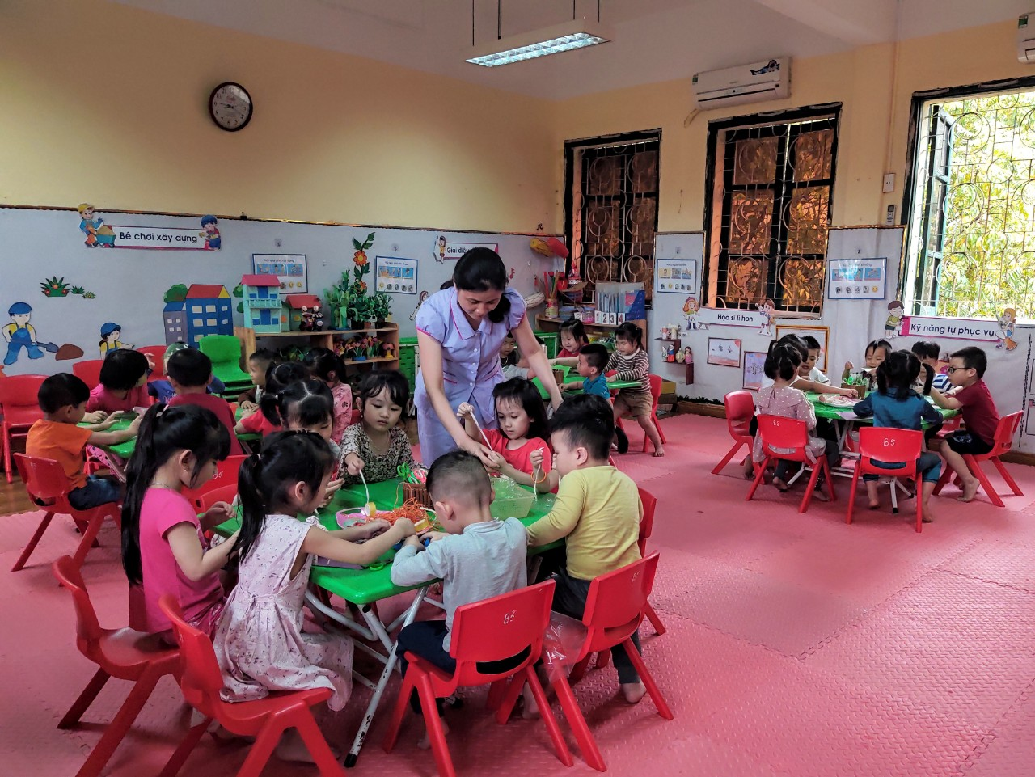

***Ảnh 1: Giờ hoạt động tạo hình ứng dụng phương pháp steam.***

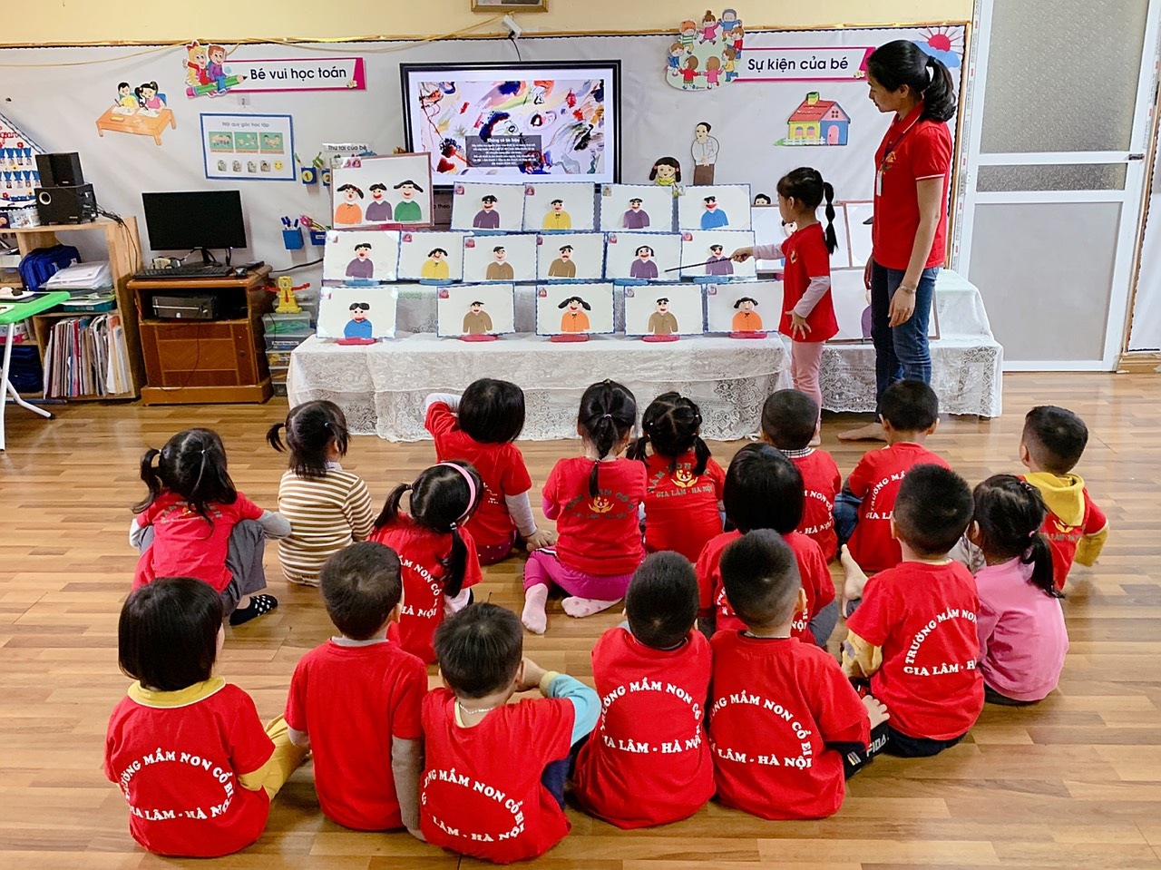

***Ảnh 2: Trẻ giới thiệu sản phẩm***

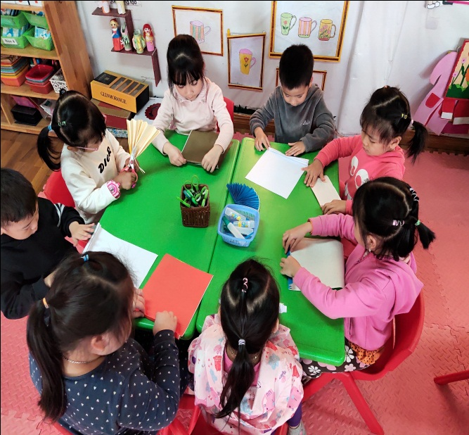 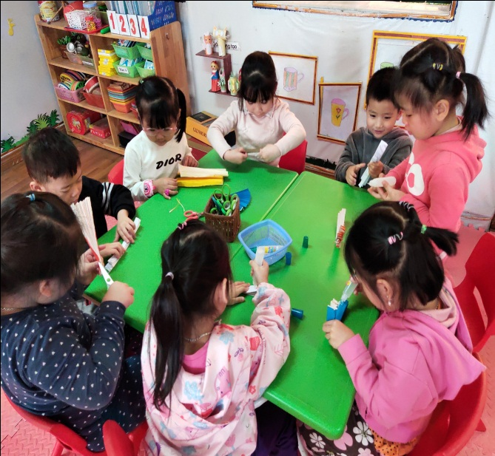

***Ảnh 3 : Trẻ hoạt động góc***

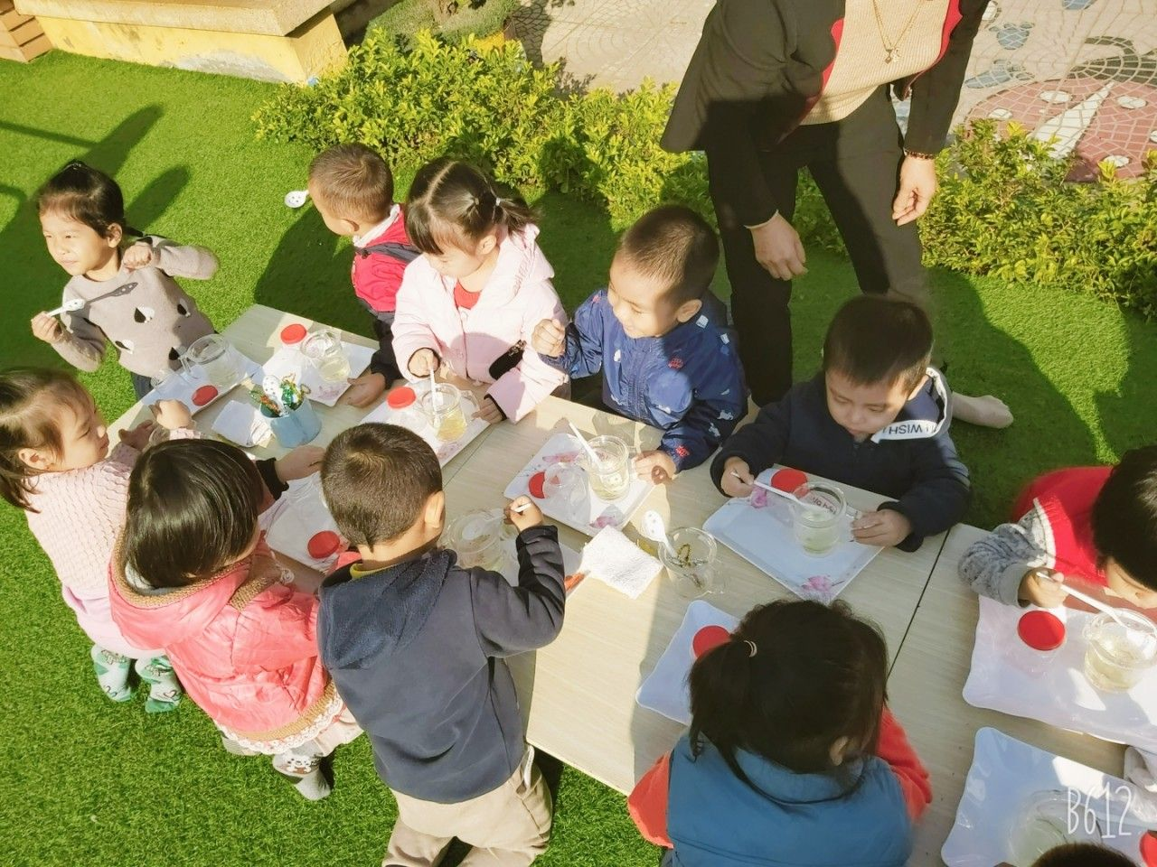

***Ảnh 4: Trẻ hoạt động ngoài trời ứng dụng phương pháp Steam***

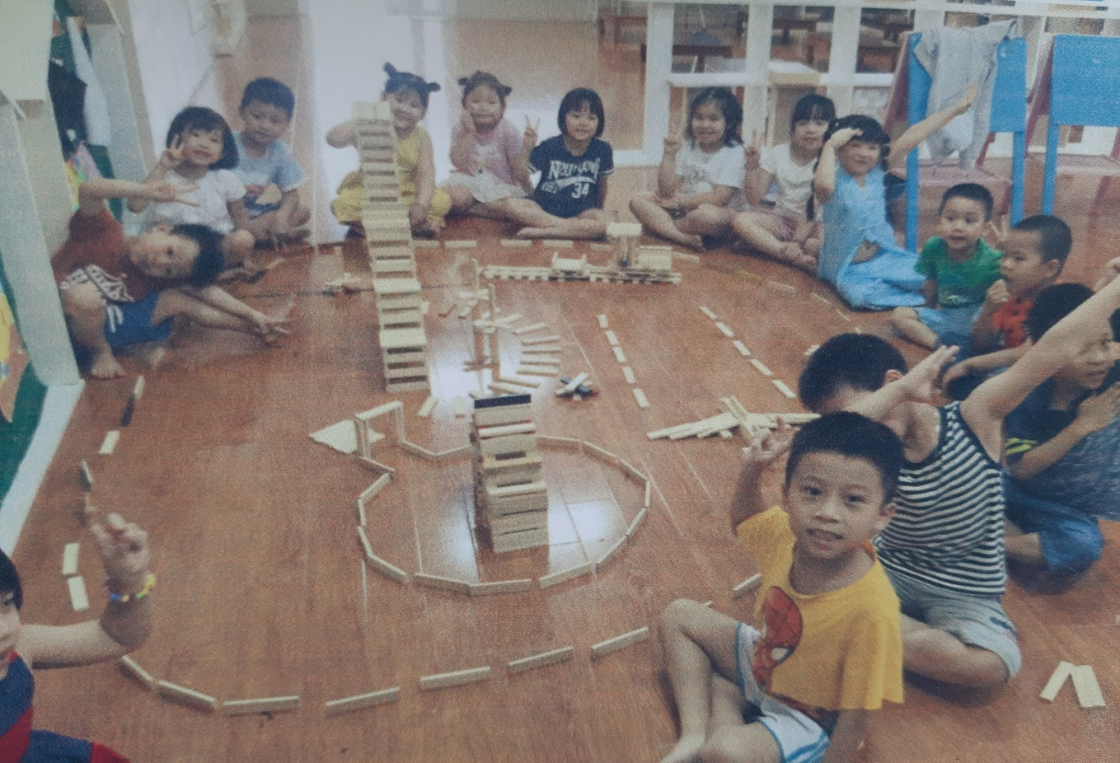

***Ảnh 5: Trẻ hoạt động chiều ứng dụng phương pháp Steam***

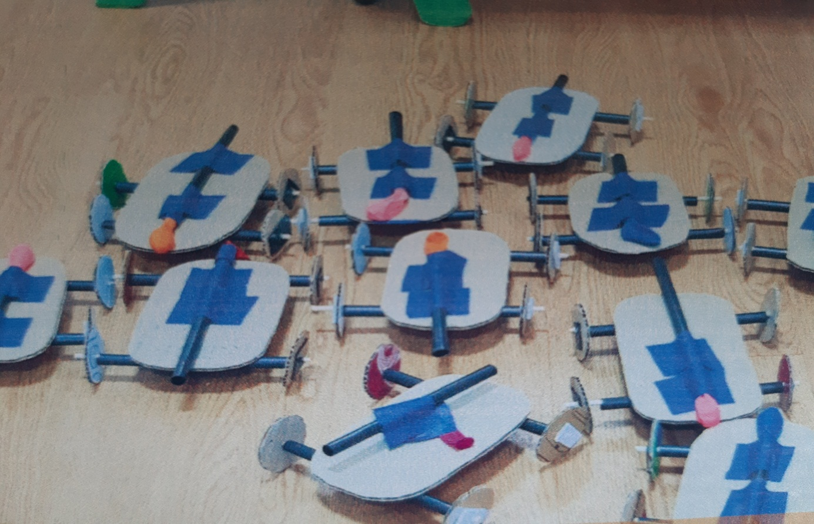

**Ảnh 6: Một số sản phẩm của trẻ**